**Caso de uso: Iniciar sesión en el sistema**

El presente caso de uso representa el proceso que deben de realizar todos los usuarios para acceder al sistema, se debe tener en cuenta que para que cualquier persona pueda acceder al sistema debe contar con un usuario activo y debe conocer las credenciales de acceso.

Este es un proceso principal para la implementación en el software a desarrollar ya que se debe brindar seguridad a la información que se registra en la plataforma y esta sería una herramienta adecuada para limitar el acceso indebido a la información de los usuarios.

Se espera que para la implementación de este proceso se empleen aproximadamente 1.5 semanas.

|  |  |
| --- | --- |
| **DESCRIPCIÓN DE UNA ESPECIFICACIÓN DE CASO DE USO** | |
| **Nombre del caso de uso** | Iniciar sesión en el sistema |
| **Autor** | Jorge Mario Florez |
| **Fecha** | 5/03/2024 |
| **Descripción** | Se desea acceder al sistema por lo que se recreará el proceso de inicio de sesión. |
| **Actores** | Todos los usuarios |
| **Precondiciones** | La persona que pretenda acceder debe de contar con un usuario activo y conocer las credenciales de acceso. |
| **Flujo Normal** | 1. El usuario accede a la URL de acceso al sistema www.nomina.com 2. En la ventana de inicio de sesión el usuario debe ingresar su usuario y contraseña. 3. Posteriormente da clic en Iniciar sesión. 4. El sistema validará si las credenciales son válidas y dará el acceso a la plataforma. |
| **Flujo Alternativo** |  |
| **PosCondiciones** | Se dará acceso al sistema en el caso de que las credenciales sean las correctas |
| **Excepciones** | Si las credenciales no son correctas se dará un mensaje en pantalla indicando que existe un error con las credenciales y se solicitará al usuario que intente nuevamente. Si es su quinto intento ingresando las credenciales se bloqueará su usuario indicando que debe reestablecer su contraseña a través del correo electrónico. |

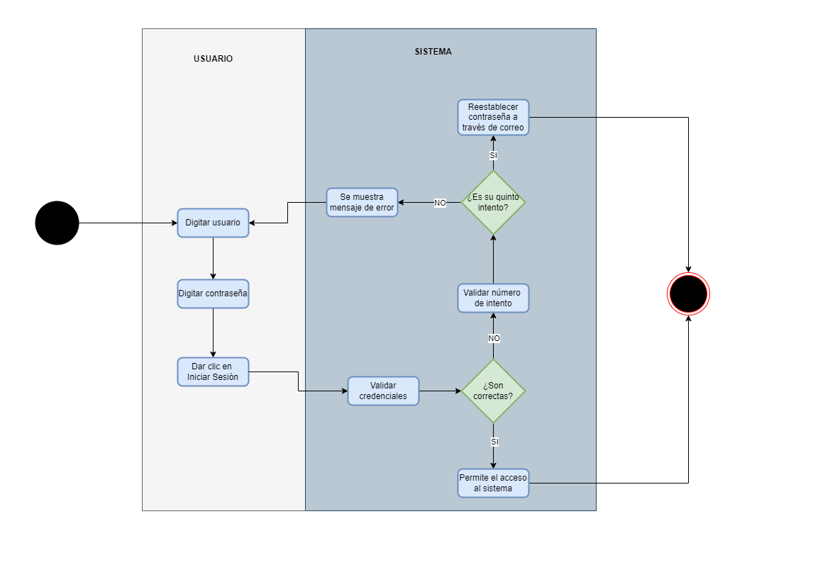

**Caso de uso: Liquidar nómina**

En siguiente caso de uso de pretende visualizar el flujo de creación de liquidaciones de nómina, inicialmente el usuario debe ingresar a través del menú Liquidación a la opción Crear nómina, de este modo se establece el punto de partida de este proceso.

En los siguientes pasos el usuario debe indicar el período de liquidación, es decir las fechas para el cálculo de la nómina, a partir de estos valores el sistema verificará si ya existe un período con las mismas fechas de liquidación, en caso de que no exista se creará el período y se presentará en pantalla al usuario el período a liquidar, los empleados activos para la liquidación de nómina y los valores devengados, de las deducciones y el valor a pagar por cada empleado.

El usuario en este punto debe validar que la información que allí le presenta el sistema sea la correcta, en caso de que no podrá verificar el detalle del empleado y editar los valores, por el contrario si son correctos simplemente finaliza con el botón liquidar empleado.

Para la implementación de esta funcionalidad se genera una serie de dependencias en otros procesos: consultar empleados por parámetros y consultar novedades por parámetros; por lo que se estipula que para la implementación del cálculo de la nómina, el flujo de validación y creación de período, se puede tardar aproximadamente unas 2.5 semanas.

|  |  |
| --- | --- |
| **DESCRIPCIÓN DE UNA ESPECIFICACIÓN DE CASO DE USO** | |
| **Nombre del caso de uso** | Liquidar nómina |
| **Autor** | Jorge Mario Florez |
| **Fecha** | 5/03/2024 |
| **Descripción** | Se abordará el proceso completo que debe realizarse para la liquidación de la nómina de un empleado. |
| **Actores** | Auxiliar de nómina o Jefe de contabilidad |
| **Precondiciones** | El usuario debe autenticarse en el sistema y contar con los permisos para liquidar nómina. |
| **Flujo Normal** | 1. El usuario ingresa a través de la opción Crear nómina del menú Liquidación  2. Inicialmente el usuario debe indicar cuál es el período a liquidar, es decir las fechas 3. El sistema validará si el período existe y si no existe lo creará 4. Consultará cuales son los empleados activos 5. Consultará las novedades registradas por cada empleado y calculará el valor de los devengados, las deducciones y el valor total a pagar 6. Presentará en pantalla los empleados que actualmente se encuentran activos con los valores totales de los devengados, el total de las deducciones y el total a pagar. 7. El usuario debe de validar que los valores allí registrados sean los correctos y dar clic en la opción liquidar. 8. Se debe realizar el proceso por cada uno de los empleados. |
| **Flujo Alternativo** | 8b. Se podrá liquidar el valor de forma global si el usuario da clic en la opción Liquidar Todos, se muestra en pantalla un mensaje de confirmación con el total devengados, deducciones y total a pagar de todos los empleados. |
| **PosCondiciones** | Se almacenará en base de datos el período con los empleados que sean liquidados en la nómina. |
| **Excepciones** | Si el período ya existe, el sistema mostrará en pantalla un pop-up con el error indicando que el período ya existe y no creará nada. No se podrán liquidar empleados que se encuentren inactivos o que su contrato no esté vigente. |

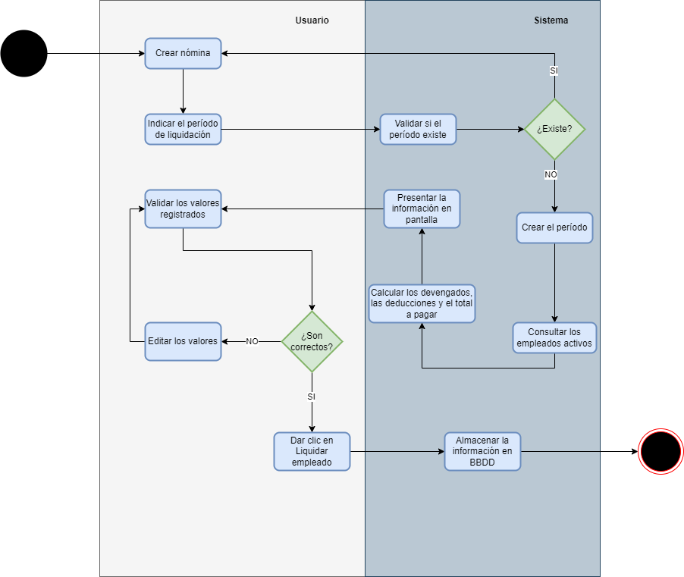

**Caso de uso: Consultar empleados**

En este caso de uso se busca representar el flujo de actividades de una consulta de empleados por parámetros, en la que se pide al usuario ingresar a través del menú Empleados en la opción Listar empleados, allí deberá dar clic en la opción búsqueda para que se habiliten los campos disponibles para realizar la consulta.

Debe ingresar por lo menos un parámetro para poder ejecutar la consulta, sino el sistema notificará que no hay los suficientes argumentos para la consulta, así mismo el parámetro empleado debe ser un valor válido de lo contrario el sistema no podrá ejecutar la consulta correctamente.

Al final si se ingresaron datos válidos el sistema presentará en pantalla el listado de empleados que cumplen con los criterios si ninguno cumple se presentará un mensaje indicando que no se encontraron coincidencias.

Para la implementación de este proceso se estipula una semana.

|  |  |
| --- | --- |
| **DESCRIPCIÓN DE UNA ESPECIFICACIÓN DE CASO DE USO** | |
| **Nombre del caso de uso** | Consultar empleados |
| **Autor** | Jorge Mario Florez |
| **Fecha** | 5/03/2024 |
| **Descripción** | Se desea establecer el proceso para consultar empleados |
| **Actores** | Todos |
| **Precondiciones** | El usuario debe autenticarse en el sistema y contar con los permisos de consulta. |
| **Flujo Normal** | 1. El usuario ingresa a través de la opción Listar empleados del menú Empleados 2. Se debe dar clic en la opción de búsqueda 3. Se deben proporcionar los parámetros de consulta 4. El sistema captura los parámetros y realiza la consulta a la base de datos 5. Finalmente se muestran en pantalla aquellos empleados que cumplan con los criterios de búsqueda |
| **Flujo Alternativo** |  |
| **PosCondiciones** | Se muestran los empleados y el conjunto de acciones que se pueden realizar con base al empleado: Ver información, Editar, Activar/desactivar, eliminar. |
| **Excepciones** | 4a. Si no se ingresa ningún parámetro se le solicita al usuario que ingrese por lo menos uno para realizar la búsqueda. 4b. Se valida que los parámetros ingresados sean valores válidos. |

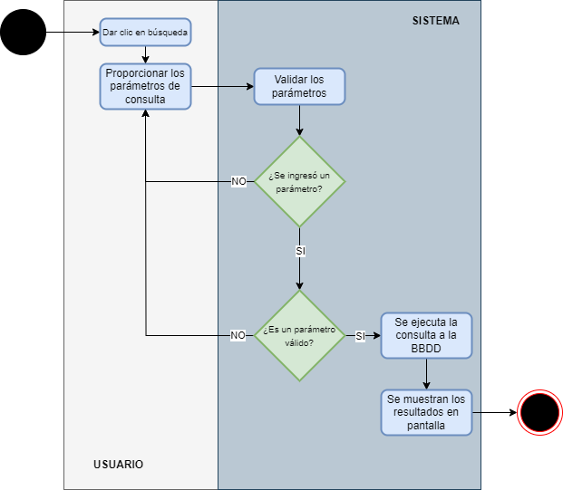

Por último se relaciona el siguiente cronograma de actividades donde se estipulan los tiempos de desarrollo de cada una de las funcionalidades descritas previamente.

